**课后实践2：使用以尼尔森十大可用性原则体验产品**

**体验原则1：状态可见原则**

* 产品名称：——————（例如：淘宝）
* 体验点截图+标注：（要求：此处至少放一张产品截图，并标注关键点，用来说明这个原则。）
* 解释说明：（要求：解释这个产品功能或者交互的设计是如何体现这个原则的，不少于50字。）

**体验原则2：环境贴切原则**

* 产品名称：——————（例如：淘宝）
* 体验点截图+标注：（要求：此处至少放一张产品截图，并标注关键点，用来说明这个原则。）
* 解释说明：（要求：解释这个产品功能或者交互的设计是如何体现这个原则的，不少于50字。）

**体验原则3：用户可控原则**

* 产品名称：——————（例如：淘宝）
* 体验点截图+标注：（要求：此处至少放一张产品截图，并标注关键点，用来说明这个原则。）
* 解释说明：（要求：解释这个产品功能或者交互的设计是如何体现这个原则的，不少于50字。）

——————————————————————

——————————————————————

**体验原则4：一致性原则**

* 产品名称：——————（例如：淘宝）
* 体验点截图+标注：（要求：此处至少放一张产品截图，并标注关键点，用来说明这个原则。）
* 解释说明：（要求：解释这个产品功能或者交互的设计是如何体现这个原则的，不少于50字。）

——————————————————————

——————————————————————

**体验原则5：错误预防原则**

* 产品名称：——————（例如：淘宝）
* 体验点截图+标注：（要求：此处至少放一张产品截图，并标注关键点，用来说明这个原则。）
* 解释说明：（要求：解释这个产品功能或者交互的设计是如何体现这个原则的，不少于50字。）

**体验原则6：识别好过记忆**

* 产品名称：——————（例如：淘宝）
* 体验点截图+标注：（要求：此处至少放一张产品截图，并标注关键点，用来说明这个原则。）
* 解释说明：（要求：解释这个产品功能或者交互的设计是如何体现这个原则的，不少于50字。）

**体验原则7：灵活高效原则**

* 产品名称：——————（例如：淘宝）
* 体验点截图+标注：（要求：此处至少放一张产品截图，并标注关键点，用来说明这个原则。）
* 解释说明：（要求：解释这个产品功能或者交互的设计是如何体现这个原则的，不少于50字。）

**体验原则8：优美简约原则**

* 产品名称：——————（例如：淘宝）
* 体验点截图+标注：（要求：此处至少放一张产品截图，并标注关键点，用来说明这个原则。）
* 解释说明：（要求：解释这个产品功能或者交互的设计是如何体现这个原则的，不少于50字。）

**体验原则9：帮助用户认知、判断、修复错误**

* 产品名称：——————（例如：淘宝）
* 体验点截图+标注：（要求：此处至少放一张产品截图，并标注关键点，用来说明这个原则。）
* 解释说明：（要求：解释这个产品功能或者交互的设计是如何体现这个原则的，不少于50字。）

**体验原则10：帮助与引导原则**

* 产品名称：网易云音乐
* 体验点截图+标注：

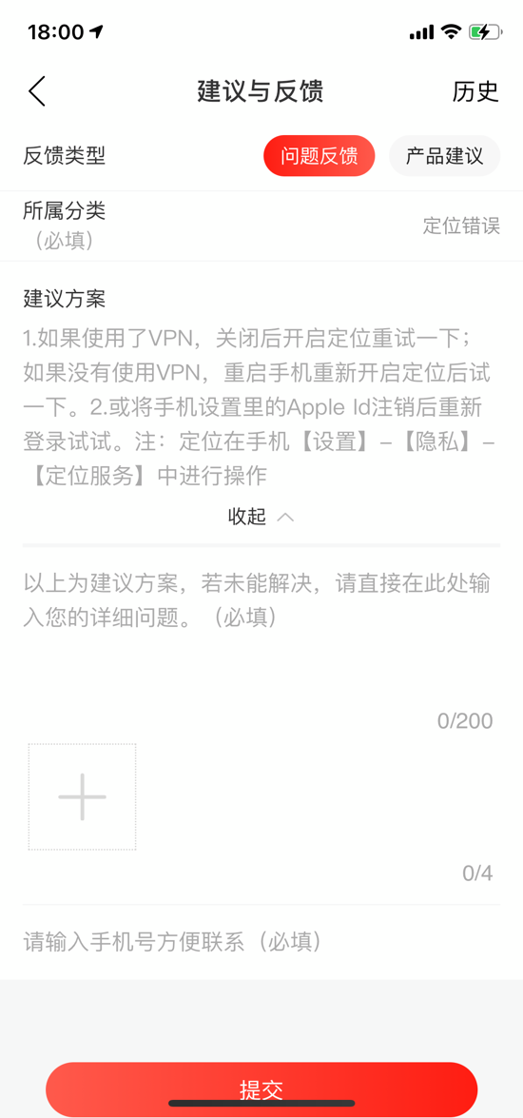

* 解释说明：首先，这些音乐对应的按键是灰色的，和其他可以播放的音乐的黑色按钮形成对比，在点击的时候，弹出一个上半部分悲伤的该app的吉祥物驯鹿，下半部分是“知道了”按键来关闭对话框。因为上方已经有大概解释了，醒目的红色按钮指引大多数用户；如果用户的情况不符合上方解释，通过单击下方的蓝色字体进入反馈问题的画面，对反馈的类型/分类做了默认选择并给出了解决方案，并为更进一步的解决方案提供了文字输入区域，图片上传区域和最后的电话联系填写区。